

**UNIVERSIDAD PRIVADA DE TACNA**

**FACULTAD DE INGENIERIA**

**Escuela Profesional de Ingeniería de Sistemas**

**Informe Final**

**Proyecto *Sistema Red Social de Inmobiliaria***

Curso: Programación III

Docente: *Ing. Elard Rodríguez Marca*

Integrantes:

***Maldonado Cancapi, Carlos Alejandro (2018000660)***

***Aguilar Soto, Carlos Eduardo (2017057554)***

**Tacna – Perú**

***2021***

|  |  |  |  |  |  |
| --- | --- | --- | --- | --- | --- |
| CONTROL DE VERSIONES | | | | | |
| Versión | Hecha por | Revisada por | Aprobada por | Fecha | Motivo |
| 1.0 | MPV | ELV | ARV | 10/10/2020 | Versión Original |

INDICE GENERAL

1. Antecedentes 1
2. Planteamiento del Problema 4
   1. Problema
   2. Justificación
   3. Alcance
3. Objetivos 6
4. Marco Teórico
5. Desarrollo de la Solución 9
   1. Análisis de Factibilidad (técnico, económica, operativa, social, legal, ambiental)
   2. Tecnología de Desarrollo
   3. Metodología de implementación

(Documento de VISION, SRS, SAD)

1. Cronograma 11
2. Presupuesto 12
3. Conclusiones 13

Recomendaciones 14

Bibliografía 15

Anexos 16

Anexo 01 Informe de Factiblidad

Anex0 02 Documento de Visión

Anexo 03 Documento SRS

Anexo 04 Documento SAD

Anexo 05 Manuales y otros documentos

1. Antecedentes
2. Planteamiento del Problema
3. Problema

A lo largo del ciclo de vida de una persona promedio, es común tener la necesidad de buscar un nuevo hogar, ya sea para independizarse o cambiar de ambiente, y por lo general el realizar ese proceso llega a ser muy tedioso o incluso puede ocurrir estafas, y por otro lado, existen las personas que desean vender o alquilar, pero se encuentran con la problemática que no tiene las facilidades para que pueda publicar y sobre todo tener los estándares de seguridad necesarios.

1. Justificación

La finalidad principal de esta aplicación es realizar el máximo número de alquileres de manera satisfactoria. Para conseguir esta meta aparecen como objetivos secundarios un aumento de la ocupación de las viviendas, tiempos de publicación y alquiler de los espacios más optimizados, mejoras en la facilidad de uso, y un manejo intuitivo. Otro objetivo es el de conseguir que el mayor número de usuarios utilice la aplicación

1. Alcance

Este proyecto nace a raíz de la necesidad de poder alquilar un alojamiento en periodos cortos de tiempo de manera fácil y rápida, con el objetivo de que cualquier persona pueda alquilar su espacio sin ningún coste. El arrendatario se beneficia obteniendo mejores precios y periodos de alquiler más flexibles. De esta idea inicial surge otra, que consiste en compartir espacios entre los usuarios. En primera instancia la idea era de especializarse en alquiler para estudiantes terminando por cubrir todos los segmentos de población. El enfoque que se pretende obtener con la aplicación es intuitivo, rápido, moderno y orientado a la explotación empresarial. Está basado en las últimas tecnologías e íntimamente integrado con las redes sociales.

La aplicación debe ser capaz de conseguir que un perfil de usuario no experto pueda publicar o alquilar un anuncio. También un usuario novato tiene que poder compartir su espacio con otras personas. La principal ventaja que tiene la modalidad compartida respecto al tradicional es que los usuarios pueden conocerse antes de compartir el piso

1. Objetivos
   1. Objetivo general

Ser el mediador entre el usuario arrendador y el usuario arrendatario. Con una interfaz fácil de manipular

* 1. Objetivos Específicos
* Permitir al usuario realizar alquiler o compra de un determinado inmueble
* Mostrar en tiempo real los diferentes inmuebles disponibles.
* Informar al usuario de cualquier nueva oferta que esté al alcance de su ubicación
* Dar seguridad al usuario al momento de realizar la transacción.
* Permitir al usuario Arrendador agregar su respectivo inmueble que desea alquilar o vender.

1. Marco Teórico

**Apache Netbeans**

Es un entorno de desarrollo integrado libre, hecho principalmente para el lenguaje de programación Java. Existe además un número importante de módulos para extenderlo. NetBeans IDE1​ es un producto libre y gratuito sin restricciones de uso.

NetBeans es un proyecto de código abierto de gran éxito con una gran base de usuarios, una comunidad en constante crecimiento. Sun Microsystems fundó el proyecto de código abierto NetBeans en junio de 2000 y continúa siendo el patrocinador principal de los proyectos. Actualmente Sun Microsystems es administrado por Oracle Corporation.

La plataforma NetBeans permite que las aplicaciones sean desarrolladas a partir de un conjunto de componentes de software llamados módulos. Un módulo es un archivo Java que contiene clases de java escritas para interactuar con las API de NetBeans y un archivo especial (manifest file) que lo identifica como módulo. Las aplicaciones construidas a partir de módulos pueden ser extendidas agregándole nuevos módulos. Debido a que los módulos pueden ser desarrollados independientemente, las aplicaciones basadas en la plataforma NetBeans pueden ser extendidas fácilmente por otros desarrolladores de software.

El NetBeans IDE permite el desarrollo de todos los tipos de aplicación Java (J2SE, web, EJB y aplicaciones móviles). Entre sus características se encuentra un sistema de proyectos basado en Ant, control de versiones y refactoring.

**HeidSQL**

Es una aplicación ligera basada en Windows para la gestión de bases de datos MySQL y Microsoft SQL. Desarrollada por Ansgar Becker, permite gestionar bases de datos grandes con mayor flexibilidad.

La mayoría de servidores web incluyen en sus paneles de control el programa PHPMyAdmin para la gestión de la base de datos del sitio web.

Por seguridad, la mayoría de servidores suelen limitar el tamaño de subida de archivos y esto hace que subir una base de datos grande sea una odisea en PHPMyAdmin directamente en el servidor.

Si no es posible de un golpe, se puede subir la base de datos por partes. Idealmente, conviene optimizar la base de datos antes de exportarla para que pese lo mínimo posible.

HeidiSQL te permite ver y editar los datos, crear y editar tablas, vistas, procedimientos, triggers y eventos programados de forma rápida.

Además, puedes exportar la estructura y los datos ya sea para SQL archivo, portapapeles o a otros servidores directamente.

1. Desarrollo de la solución
2. Análisis de Factibilidad

**Factibilidad Técnica**

El proyecto tiene todos los recursos tecnológicos para su implementación:

Hardware. -

|  |  |
| --- | --- |
| Componente | Especificaciones Mínimas |
| Procesador del equipo | Core i3 Octava generación |
| Memoria RAM | 4 GB |
| Disco Duro | 500 GB |
| Tarjeta de Video | GTX 1660 2GB |
| Mouse | Estándar |
| Teclado | Estándar |
| Monitor | Led |
| Tarjeta de Red | Ethernet PCI 10/100 Mbps |

|  |  |
| --- | --- |
| Componente | Requisitos del sistema |
| Sistema Operativo | Windows |

Software. -

**Factibilidad Económica**

El costo de inversión para implementar el proyecto es de: S/. 12134.00

* Relación Beneficio/costo (B/C)

Basándonos en los estudios de costo realizados, obtenemos:

El B/C > 1, esto indica que los beneficios son mayores a los costos. En consecuencia, nuestro proyecto debe ser considerado para la inversión.

|  |  |
| --- | --- |
| B/C = | 1.01 |

* Valor Actual Neto (VAN)

|  |  |
| --- | --- |
| VAN = | 12216.59 |

VAN > 0 :  Eso significa, que el valor actualizado de los cobros y pagos futuros de la inversión, a la tasa de descuento elegida generará beneficios para la empresa.

* Tasa Interna de Retorno (TIR)

- Es importante aclarar que en diferentes proyectos las decisiones que se toman y basan en el Valor Presente Neto no son congruentes con las que se toman basándose en la Tasa Interna de Retorno, ya que los flujos de dinero son irregulares, y resulta necesario garantizar mediante diferentes mecanismos que el Valor Presente Neto es correcto, para así corroborarlo a través de la Tasa Interna de Retorno.

En nuestro sistema usamos l TIR como mejor herramienta para calcular, ya que nos brinda más seguridad en la toma favorable de decisiones.

|  |  |
| --- | --- |
| Inversión | 12134.00 |
| 1 | 3065.00 |
| 2 | 3371.50 |
| 3 | 3708.65 |
| 4 | 4079.515 |
| 5 | 4487.47 |
| TIR = | 15% |

**Factibilidad Operativa**

Con el fin de desarrollar software de calidad, se garantiza un buen funcionamiento del sistema y una excelente percepción por parte del usuario, en donde se presentará una interfaz con un diseño sencillo con el objetivo de facilitar la comprensión del sistema y que sea una herramienta de fácil manejo, provocando finalmente que el usuario pueda familiarizarse en poco tiempo.

**Factibilidad Legal**

Para el registro de usuarios, nos basamos en las restricciones legales ofrecidas por la RENIEC. Así cada usuario promedio cuenta con la seguridad necesaria y protección de sus datos personales.

**Factibilidad Social**

Con la implementación del proyecto se logrará reducir el tiempo de búsqueda que un departamento y brindará más seguridad al momento de adquirir o rentar un inmueble.

**Factibilidad Ambiental**

Pese a la situación que vive nuestro país y la región de Tacna, el proyecto está basado en servir a la comunidad con todas las medidas protocolarias; de la misma manera se evitará el uso compulsivo de folletos para anunciar los lugares a rentar o vender.

1. Tecnología de Desarrollo

RUP: Son las siglas de Rational Unified Process. Se trata de una metodología para describir el proceso de desarrollo de software.

Java: Java es un lenguaje de programación y sirve para crear aplicaciones y procesos en una gran diversidad de dispositivos. Se base en programación orientada a objetivos, permite ejecutar un mismo programa en diversos sistemas operativos y ejecutar el código en sistemas remotos de manera segura.

1. Metodología de implementación (Documento de VISION, SRS, SAD)
2. **Introducción**
   1. **Propósito**

El propósito de este proyecto es mejorar la búsqueda de los inmuebles que uno desee, en especifico cuando tenga que realizar un viaje, ya sea de negocios o de trabajo.

En ese momento es donde actúa nuestro sistema, dándole la facilidad de encontrar un inmueble disponible en la ciudad a la que desea viajar, el sistema permite hacer una reservación, y a diferencias de los hoteles, SNR te permite sentirte como si estuvieras en tu casa, ya que contamos desde una sola habitación, hasta una mansión entera.

* 1. **Alcance**

El alcance del presente proyecto de software es mejorar los procesos de trámites y almacenamientos de reservas de inmuebles, para así reducir el tiempo que se requiere para realizar la búsqueda de un espacio en específico.

* 1. **Definiciones, siglas y abreviaturas**
* **Administrador:** Persona o entidad que se encarga de aceptar o eliminar nuevos clientes al sistema con su respectiva información, asigna más espacio de almacenamiento y administra permisos.
* **Backup:**  Copia de Respaldo o Seguridad.  Acción de copiar archivos o datos de forma que estén disponibles en caso de que un fallo produzca la perdida de los originales. Esta sencilla acción evita numerosos, y a veces irremediables, problemas si se realiza de forma habitual y periódica.
* **Contraseña:**  Palabra secreta que junto al nombre de usuario le permiten al usuario iniciar una nueva sesión en el sistema.
* **Historial:** Corresponde a las actividades dentro del sistema que ha tenido el archivo.
* **Log:** Un archivo diario que informa sobre las conexiones a un servidor.
* **Nombre de usuario:** Identificación que junto a la contraseña permiten que este inicie una nueva sesión en el sistema.
* **Rol:** Responsabilidades asignadas a un miembro del equipo.
* **Repositorio:** Cualquier servidor o dispositivo en que se encuentren almacenados ficheros o archivos de cualquier índole, los cuales se puedan descargar.
* **Stakeholder:** Personas o grupos que se ven afectados por las acciones de una empresa.
* **Usuario:**  Persona o entidad que puede gozar de los servicios del sistema SNR accediendo a éste con la escritura del login y contraseña. Para tener estos servicios, el usuario debió haber sido aceptado anteriormente por el administrador.
* **LAN:** Local Area Network.
  1. **Referencias**

**Figura 1**

**Fases de la metodología RUP**

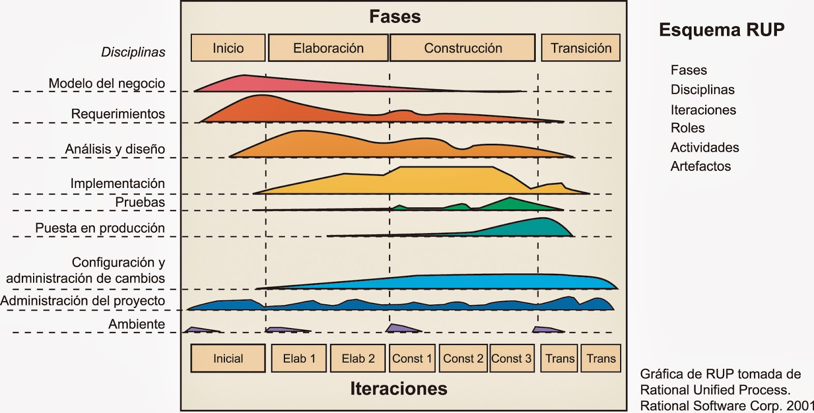

**Figura 2**

**Diagramas de Casos de uso**

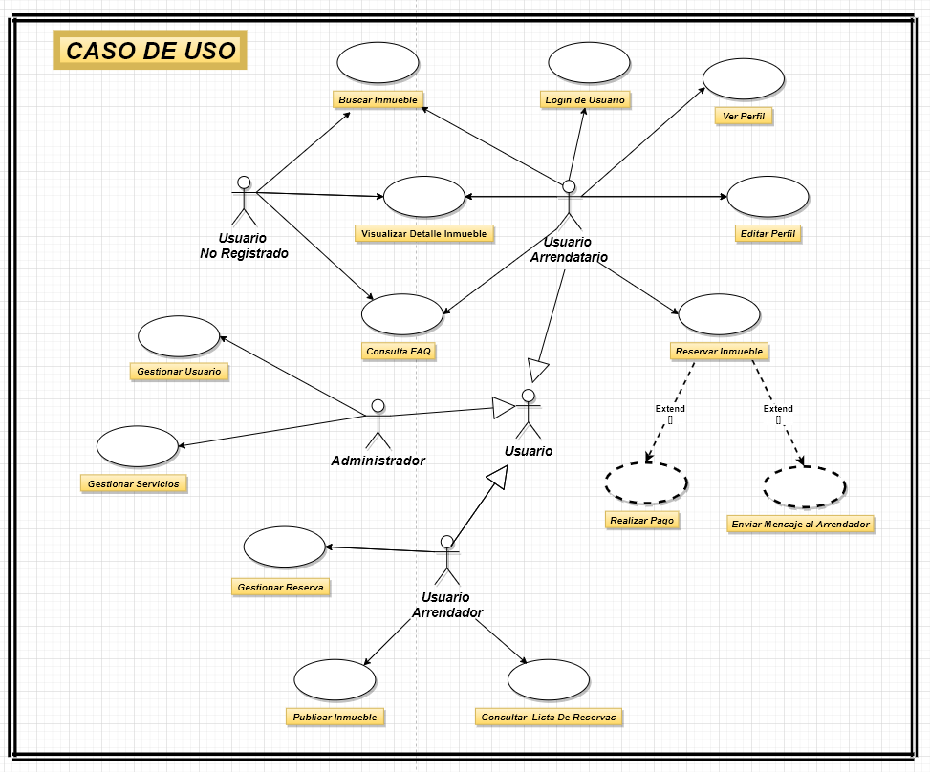

* 1. **Visión General**

El propósito de este documento es recoger, analizar y definir las necesidades de alto nivel y las características del manejo de información de inmuebles que están en disponibilidad de arrendamiento. La documentación se centrará en las funciones que realizan los usuarios con el sistema.

Una de las funciones principales es tener una base de datos donde se almacenará los datos del cliente, usuarios y reservas de inmuebles.

El sistema cumple los requerimientos de los usuarios que se podrán apreciar en las especificaciones de casos de uso y documentos adicionales.

1. **Posicionamiento**
   1. **Oportunidad de Negocio**

Actualmente hay diversas formas de conseguir arrendar un inmueble, lo que nosotros buscamos es sistematizar ese proceso de arrendamiento mediante de una aplicación, este sistema tiene una gran oportunidad de negocio siendo la solución a una gran problemática que afectara tarde o temprano a cualquier persona que necesite viajar, puede integrarse a una empresa como independizarse en una empresa propia.

**Definición del Problema**

La necesidad de encontrar un espacio donde habitar en caso de viajes de negocio o por turismo se ha vuelto tan grande en la actualidad que el hecho de tener un sistema que permita filtrar distintos inmuebles en una respectiva locación nos ayuda a mejorar el proceso de arrendamiento, o búsqueda de espacios.

1. **Descripción de los Interesados y Usuarios**
   1. **Resumen de los Usuarios**

Los usuarios son los trabajadores del estudio jurídico, que se dividen en tres áreas:

**Tabla 2.**

**Usuarios**

|  |  |
| --- | --- |
| Nombre | Descripción |
| ACT 1:  Administrador | Autoriza la publicación de espacios, gestiona los usuarios. |
| ACT 2:  Arrendador | Registra los inmuebles para luego ser evaluados. |
| ACT 3:  Arrendatario | Interactúa con el sistema para realizar reservas de espacios |

* 1. **Entorno de Usuario**

Los usuarios entrarán al sistema identificándose con un usuario y una contraseña, entrarán a la interfaz principal del sistema para cada uno según su rol. Tiene un diseño estandarizado e intuitivo basado en pestañas laterales, por lo tanto, la adaptación de los usuarios será rápida. Los inmuebles serán almacenados y mostrados en formato PDF, por eso se espera que le sea familiar al usuario.

* 1. **Necesidades de los Interesados y Usuarios**

El arrendatario tiene la necesidad de poder reservar un espacio para su próximo arrendamiento de manera rápida y también poder consultarlos rápidamente.

1. **Vista General del Producto**
   1. **Perspectiva del Producto**

**Tabla 3.**

**Posición del producto**

|  |  |
| --- | --- |
| Para | Inmobiliaria |
| Quienes | Requieren gestión de usuarios y espacios |
| El nombre del producto | Sistema Red Social Alquiler Inmueble. |
| Que | Almacenará los inmuebles por arrendador y las reservas por arrendatario con toda la información organizada para la gestión |
| No como | El sistema actual. |
| Nuestro producto | Permitirá agregar clientes, usuario y documentos historial de cambios en el sistema, además se podrá gestionar cada uno de ellos. |

* 1. **Resumen de Capacidades**

A continuación, se mostrará un listado con los beneficios que obtendrá el administrador a partir del producto:

**Tabla 4.**

**Características.**

|  |  |
| --- | --- |
| Beneficio del Administrador | Características que lo apoyan |
| Gestión de usuarios. | La aplicación tiene la capacidad de agregar o modificar usuarios y ver una lista de estos. |
| Gestión de espacios. | La aplicación tiene la capacidad de registrar espacios, modificarlos y buscarlos. |

* 1. **Costos y Precios**

Se consideraron como criterios los beneficios y costos del proyecto, con una tasa de descuento del 10% y considerando una vista de 4 años.

**Tabla 5.**

**Relación Beneficio/Costo (B/C)**

|  |  |  |  |  |  |  |  |
| --- | --- | --- | --- | --- | --- | --- | --- |
|  | 0 | 1 | 2 | 3 | 4 |  | Val. Presente |
| Beneficios |  | 6000 | 1500 | 1500 | 1500 |  | 10345,71 |
| Costos | 5510 | 600 | 600 | 600 | 600 |  | 7910,00 |
|  |  |  |  |  |  |  |  |
|  |  |  |  |  | B/C |  | 1,308 |

El costo inicial para la elaboración del proyecto será de S/.5,510, y durante los siguientes años se considera el costo del servidor y dominio en la nube. Los beneficios parten con la compra del sistema en S/.6,000 y un costo de S/.1,500 anuales para mantenimiento y actualizaciones del mismo. Se calculó una relación Beneficio Costo de 1,308. Al ser mayor a 1, se interpreta que los beneficios son mayores a los costos.

**Tabla 6.**

**Valor Actual Neto (VAN)**

|  |  |  |  |  |  |
| --- | --- | --- | --- | --- | --- |
|  | 0 | 1 | 2 | 3 | 4 |
| Beneficios |  | 6000 | 1500 | 1500 | 1500 |
| Costos | 5510 | 600 | 600 | 600 | 600 |
| Flujo de caja | -5510 | 5400 | 900 | 900 | 900 |
|  |  |  |  |  |  |
|  |  |  |  | VNA | 12216.59 |

El proyecto producirá ganancias por encima de la rentabilidad exigida.

**Tabla 7.**

**Tasa Interna de Retorno (TIR)**

|  |  |  |  |  |  |
| --- | --- | --- | --- | --- | --- |
|  | 0 | 1 | 2 | 3 | 4 |
| Beneficios |  | 6000 | 1500 | 1500 | 1500 |
| Costos | 5510 | 600 | 600 | 600 | 600 |
| Flujo de caja | -5510 | 5400 | 900 | 900 | 900 |
|  |  |  |  |  |  |
|  |  |  |  | TIR | 15% |

Mediante el TIR determinamos que la mayor Tasa de Descuento posible para que el proyecto sea rentable, es del 15%. Si la Tasa de Descuento fuera menor, el proyecto sería cada vez más rentable.

* 1. **Licenciamiento e Instalación**

Se venderá el sistema completo con un solo pago, instalando el sistema en su propio servidor, haciendo una capacitación inicial a todos los usuarios del sistema con un tiempo de 30 días para pruebas y modificaciones y entregando todos los documentos necesarios para la utilización, el soporte adicional y el mantenimiento del servidor tendrá un costo aparte

1. **Restricciones**

El presente documento se limita a la realidad que se vive actualmente al momento de adquirir un espacio.

El tratamiento de datos sensibles son responsabilidad de los usuarios, el sistema garantiza solo la gestión de los datos.

No se implementará el sistema si no se ha hecho el pago completo, no habrá derecho a devolución una vez implementado el sistema, si se solicita cambios o modificaciones se cobrará horas de desarrollo a un precio de S/30.00 por hora de desarrollo.

El sistema está abierto a actualizaciones y mejoras conforme a nuevas necesidades con presupuestos y condiciones propias de cada actualización

1. **Rangos de calidad**

Disponibilidad: La aplicación deberá estar disponible cada vez que el usuario lo requiera.

Seguridad: El sistema debe realizar una autenticación de usuarios que podrán manipular la información de la base de datos de tal manera que nadie ajeno a la institución pueda modificar los datos. Los usuarios que no son ajenos a la institución podrán navegar e informarse con plena seguridad de que nadie les estará obteniendo información.

Portabilidad: Los diferentes módulos componen el sistema deben ser soportados por cualquiera de los sistemas operativos:

Persistencia: El sistema debe contar con bases de datos no relacionales que esquematicen las dependencias y relaciones de la información manejada

1. **Precedencia y Prioridad**

La inmobiliaria no ha usado ningún software de gestión aún, todo el manejo de documentos ha sido de manera tradicional física, lo que está causando muchos problemas actualmente, necesitan la implementación del sistema lo antes posible y tiene una prioridad máxima de desarrollo.

1. **Otros Requerimientos del Producto**

No se podrá eliminar ningún inmueble de la base de datos, solo se podrá cambiar el estado de este.

El sistema permitirá activar o desactivar usuarios de acuerdo con el manejo de recursos humanos de la empresa.

1. **Análisis de procesos:**
2. **Diagrama del proceso actual – Diagrama de actividades:**

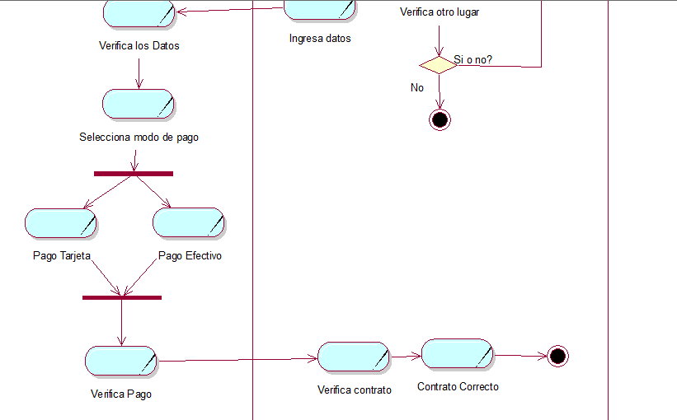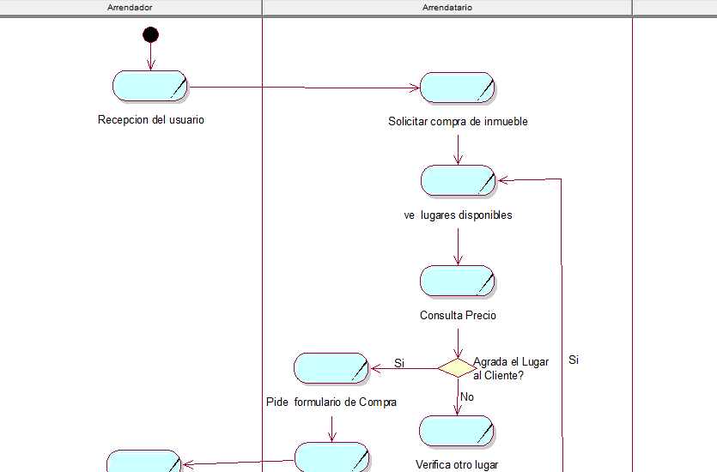

1. **Diagrama del proceso propuesto – Diagrama de actividades inicial:**

* **Administrador:**

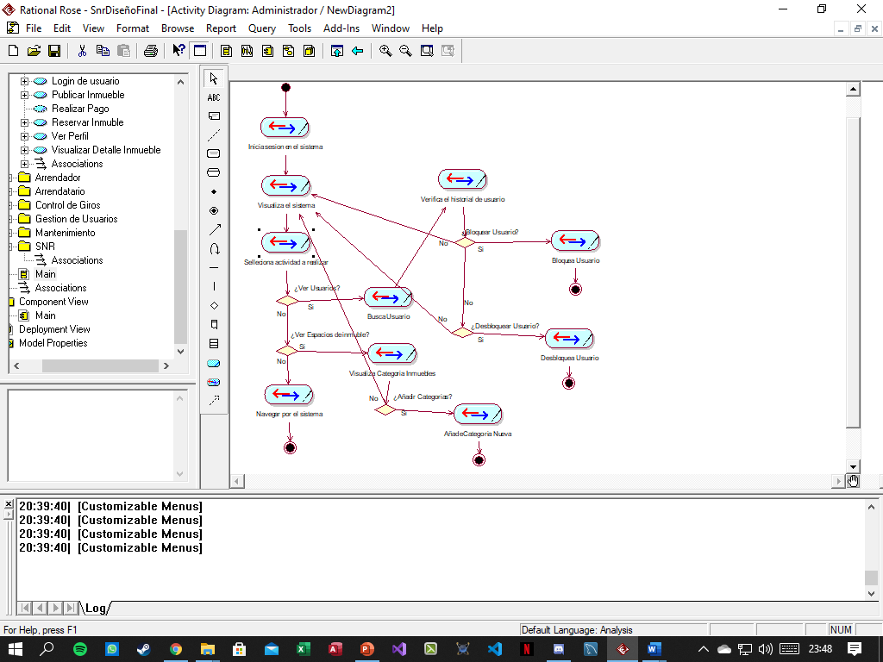

* **Usuario no Registrado**

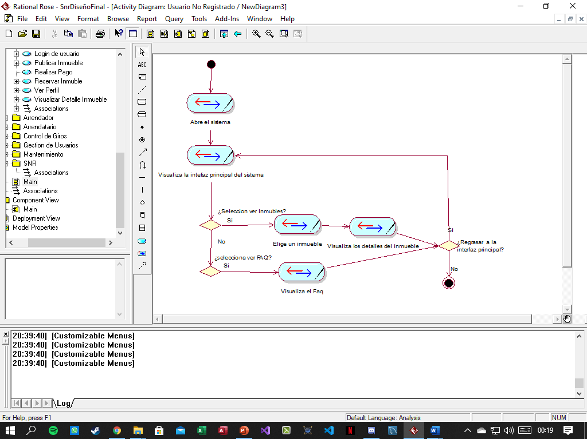

* **Usuario Arrendatario**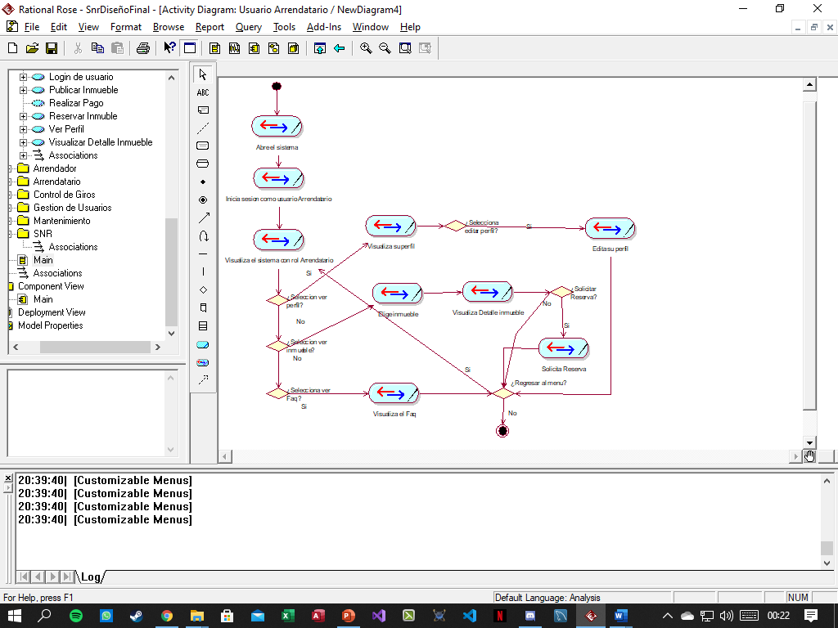
* **Usuario Arrendador**

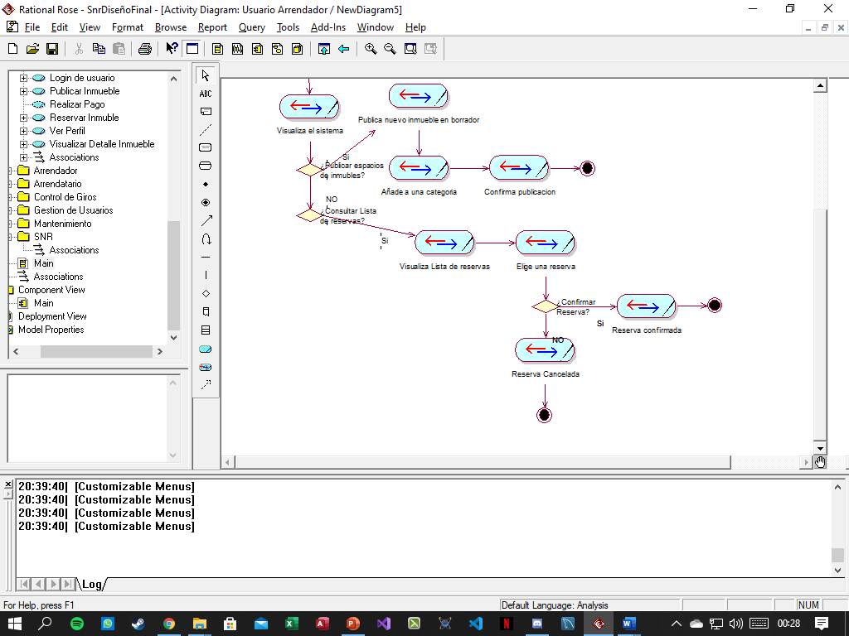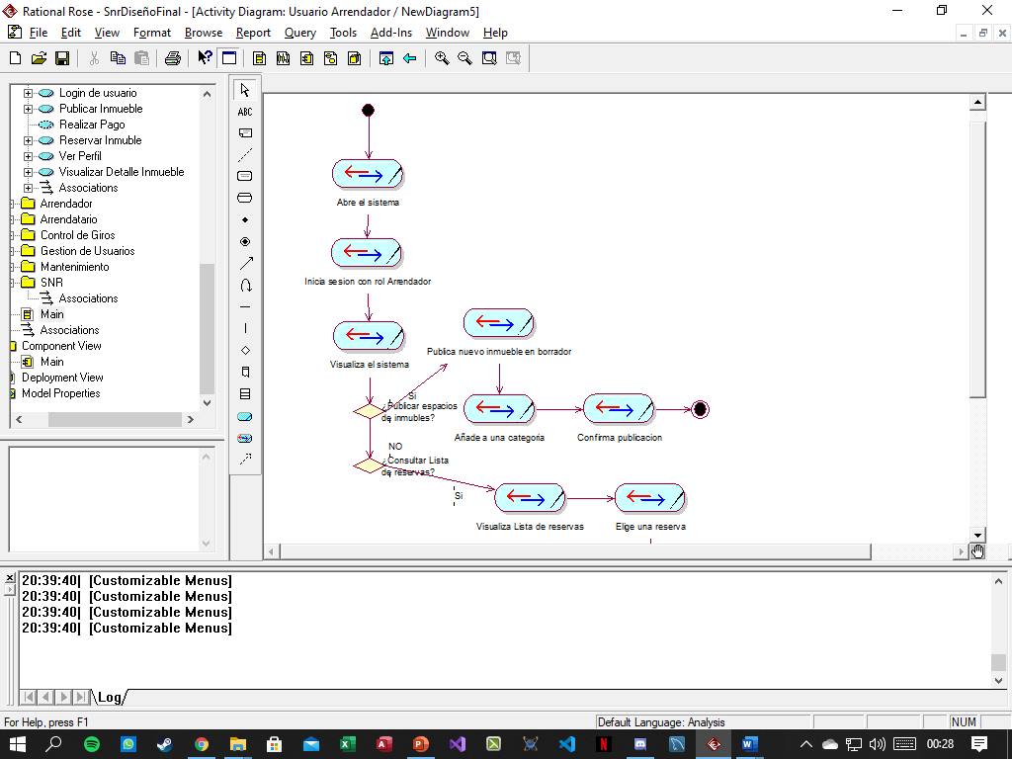

1. **Especificación de requerimientos de software:**
2. **Cuadro de requerimientos funcionales inicial:**

|  |  |  |
| --- | --- | --- |
| Req | DESCRIPCION | INTERESADO |
| RF01 | Se necesitará una verificación de territorio por parte del usuario. |  |
| RF02 | Se necesitará registrarse con su documento de Nacional de Identidad. |  |
| RF03 | Se necesitará Uso de tarjeta de Débito o crédito para solicitar una compra o alquiler. |  |
| RF04 | La solicitud se deberá registrar en un borrador, pudiendo ser modificado y registrado en definitivo posteriormente. |  |
| RF05 | Enviará un correo electrónico cuando se registre alguna de las siguientes transacciones: pedido de venta de cliente, emisión de factura a cliente y registro de pago de cliente. |  |
| RF06 | Ver el proceso de la búsqueda que el sistema realiza. |  |
| RF07 | El sistema debe Identificar al usuario y su rol para restringir accesos o privilegios del sistema. |  |
| RF08 | El sistema debe contar con una autenticación de usuarios. |  |
| RF09 | Visualizar búsquedas de proceso |  |

1. **Cuadro de requerimientos no funcionales:**

|  |  |  |
| --- | --- | --- |
|  |  |  |
| **ID** | **Requerimiento** | **Descripción** |
| **1** | Usabilidad | Fácil de usar a través de interfaces intuitivas(Estándar de botones de interacción, psicología de colores en los formularios). |
| **2** | Seguridad | Se tendrá la capacidad de identificar la identidad del usuario. |
| **3** | Escalabilidad | El sistema tendrá una capacidad de usuarios permitida, planeada a incrementarse en caso sobrepase este límite. |
| **4** | Disponibilidad | El sistema está disponible 24/7. |
| **5** | Rendimiento | El sistema funciona con gran cantidad de información en sus procesos(interacción con los espacios, solicitudes de reserva, ingreso de nuevos espacios). |
| **6** | Desempeño | El sistema no presentara problemas en su ejecución. |
| **7** | Desempeño | Pensado en Pc de bajo rendimiento. |
| **8** | Seguridad | El sistema contara con roles para que no todos los usuarios tengan los mismos derechos o permisos sobre el sistema. |
| **9** | Seguridad | Los datos o información subida por el uso del sistema no serán alterados. |
| **10** | Modificabilidad | Se tendrá que trabajar con escenarios de cambio sobre el sistema. |

1. **Cuadro de requerimientos funcionales final:**

|  |  |  |  |  |
| --- | --- | --- | --- | --- |
| ***Nro*** | ***Requerimientos*** | ***Código*** | ***Descripción*** | ***Prioridad*** |
| 1 | Registra usuario | RF01 | Se necesitará registrarse con su documento de Nacional de Identidad. | Alta |
| 2 | Dar Rol de Usuario | RF02 | El sistema debe Identificar al usuario y su rol para restringir accesos o privilegios del sistema. | Alta |
| 3 | Autentificar Usuario | RF03 | El sistema debe contar con una autenticación de usuarios. | Alta |
| 4 | Solicitar compra o alquiler | RF04 | Se necesitará Uso de tarjeta de Débito o crédito para solicitar una compra o alquiler | Alta |
| 5 | Registrar solicitud | RF05 | La solicitud se deberá registrar en un borrador, pudiendo ser modificado y registrado en definitivo posteriormente. | Media |
| 6 | Verificar Territorio | RF06 | Se necesitará una verificación de territorio por parte del usuario. | Alta |

1. **Reglas de negocio:**

**Proceso Actual**

|  |  |  |  |  |
| --- | --- | --- | --- | --- |
| Regla | Tipo | Nombre de la regla de negocios | Descripción | Proceso Actual |
| 1 | Operación | Registro Usuario | El arrendador recibe al arrendatario donde guardara los datos para una posible compra. | 1. El arrendador escribe los datos del usuario en un Excel. 2. El arrendador verifica los datos del usuario. 3. El arrendador guarda los datos del usuario. |
| 2 | Estructura | Mostrar inmuebles | El arrendador mostrará los inmuebles al futuro arrendatario | 1. El arrendador confirma una cita con el arrendatario. 2. El arrendatario visita los inmuebles. 3. El arrendatario escoge el inmueble deseado. |
| 3 | Operación | Traspaso de inmueble | El arrendador facilita los documentos respectivos del inmueble al arrendatario y procede a confirmar la transacción. | 1. El arrendador entrega los documentos al cliente. 2. El arrendatario recibe los documentos y da aprobación de ellos. 3. El arrendatario confirma la forma de pago y se completa la transacción. |

**Proceso propuesto**

|  |  |  |  |  |
| --- | --- | --- | --- | --- |
| Regla | Tipo | Nombre de la regla de negocios | Descripción | Proceso Propuesto |
| 1 | Operación | Crear usuario | Se registrará los datos de usuario mediante un formulario que se visualizará en el programa, el cuál validará la información del usuario que desee registrarse, sin este solo podrá visualizar las publicaciones de inmuebles y sus descripciones. | 1. El usuario selecciona el botón de crear usuario. 2. El usuario llena el formulario. 3. El Usuario acepta los términos y condiciones. 4. El usuario esta registrado. |
| 3 | Operación | Buscar Inmueble | El usuario podrá buscar los lugares en renta sin la necesidad de haber iniciado sesión. | 1. El usuario ingresa el programa 2. El usuario selecciona la barra de buscar 3. El usuario busca información acerca del lugar a rentar que es de su agrado. |
| 2 | Estructura | Administrar Servicios | Se podrá administrar el ingreso de los lugares a rentar en el catálogo del sistema exclusivamente mediante la cuenta de administrador. | 1. El administrador ingresa con su cuenta 2. El administrador verifica los ingresos de catálogos. 3. El administrador elimina catálogos dudosos. |
| 4 | Operación | Realizar Pago | Se podrá realizar el pago solo en la modalidad de transferencia bancaria, una vez validado el pago se realizará una factura o boleta | 1. El usuario deberá ingresar su tarjeta de crédito para realizar el pago de renta 2. El usuario verificara si el pago se realizó con éxito. 3. El usuario podrá guardar la boleta o factura. |

1. **Fase de desarrollo:**
2. **Perfiles de usuario:**

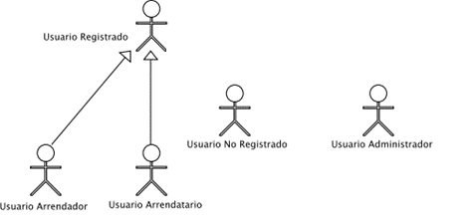

* **Administrador:**

En esta subsección se muestran los diagramas de casos de uso exclusivos del Administrador de la aplicación. Estos casos de uso están divididos en tres grupos que hacen referencia a características más grandes. Gestión de los Espacios y usuarios y Gestión de Datos de la Aplicación.

* **Usuario No Registrado:**

Éste puede buscar un espacio, ver los detalles de un espacio, consultar las páginas propias de la aplicación. Esta relación describe que el caso de uso es opcional y se puede utilizar cuando se busca un espacio.

* **Usuario Arrendatario:**

Éste puede autentificarse, consultar y editar sus datos personales, gestionar sus mensajes dentro de la aplicación y añadir espacios a favoritos.

* **Usuario Arrendador:**

Los siguientes casos de uso comunican al Usuario Arrendador con el sistema: consultar, confirmar y cancelar Reservas, consultar la lista de espacios que ha publicado, Marcar el anuncio para que se visualice u oculte, ver y modificar los detalles de un anuncio propio y publicar anuncios en la aplicación. Para este último caso de uso primero introduce los datos básicos del anuncio, más tarde rellena los campos adicionales y finalmente publica el espacio.

1. **Modelo conceptual:**
2. **Diagrama de paquetes:**

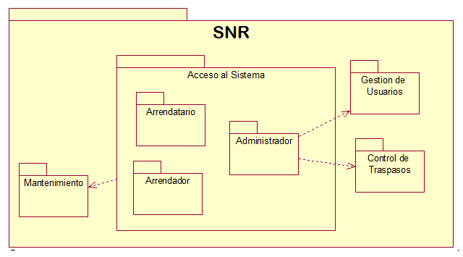

1. **Diagrama de casos de uso:**
2. **Escenario de casos de uso (Narrativa):**

|  |  |  |
| --- | --- | --- |
| Paquete | Diagrama de Caso de Uso | |
|  |  | |
| *GESTIONAR USUARIO* | | |
| Código | CU01 | |
| Tipo | Opcional / Obligatorio | |
| Versión | 1.0 | |
| Autor | Maldonado Cancapi, Carlos | |
| Actores | Administrador | |
| Iteración |  | |
| Descripción | Se gestionará al usuario del sistema, con la finalidad de poder bloquearlo o desbloquearlo. | |
| Referencias | RF03 Autentificar Usuario | |
| Anexos | A01 | |
| Precondiciones | El usuario debe estar registrado en el sistema | |
| Post Condiciones | El usuario queda con la respectiva gestión realizada por el administrador | |
| Flujo normal de eventos | | |
| Acción del actor | | Respuesta del sistema |
| 1. El administrador Inicia sesión en el sistema SNR | | 1. El sistema mostrara la interfaz principal |
| 1. Selecciona o hace click en ver usuarios | | 1. El sistema mostrara los datos de los usuarios |
| 1. Gestiona al usuario elegido | | 1. El Sistema muestra los datos del usuario elegido |
|  | | 1. El sistema confirma la gestión realizada |
| Flujo alternativo de eventos - FA1 | | |
| Acción del actor | | Respuesta del sistema |
| 1. El Actor elige un usuario a bloquear con buenas interacciones de estrellitas | | 1. El sistema envía un mensaje de posible error al momento de realizar el bloqueo |
| Flujo de Excepción - FE1 | | |
| Acción del Actor | | Respuesta del Sistema |
| 1. El actor deja inactiva su sesión por un determinado tiempo | | 1. Envía mensaje de alerta de extensión de inicio de sesión. 2. Vuelve a mostrar el Formulario Login. |
| Anexos | | |
|  | | |

|  |  |  |
| --- | --- | --- |
| Paquete | Diagrama de Caso de Uso | |
|  |  | |
| *RESERVAR INMUEBLE* | | |
| Código | CU02 | |
| Tipo | Opcional / Obligatorio | |
| Versión | 1.0 | |
| Autor | Maldonado Cancapi, Carlos | |
| Actores | Usuario Arrendatario | |
| Iteración |  | |
| Descripción | El usuario arrendatario al haber elegido su inmueble ideal podrá realizar la reserva verificando previamente los datos de seguridad como el ingreso de una tarjeta de crédito o débito, y posteriormente enviar un mensaje al arrendador para realizar el traspaso de inmueble. | |
| Referencias | RF04 Solicitar compra o alquiler / RF05 Registrar solicitud | |
| Anexos |  | |
| Precondiciones | El usuario arrendatario debe estar registrado y verificado | |
| Post Condiciones | El sistema hace la función de mediador entre los dos tipos de usuarios para poder realizar el traspaso de inmueble. | |
| Flujo normal de eventos | | |
| Acción del actor | | Respuesta del sistema |
| 1. El Usuario arrendatario Inicia sesión en el sistema SNR | | 1. El sistema mostrara la interfaz principal |
| 1. Llena los filtros para una mejor búsqueda de espacios | | 1. El sistema mostrara los distintos filtros |
| 1. Selecciona o da click en “BUSCAR ESPACIOS” | | 1. El Sistema muestra todos los espacios disponibles. |
| 1. Elige el inmuble ideal y procede a dar click en “REALIZAR RESERVA” | | 1. El sistema confirma la gestión realizada |
|  | | 1. El sistema envía mensaje de agregar tarjeta de débito o crédito. |
| 1. Llena los datos de la tarjeta elegida | | 1. Verifica los datos |
|  | | 1. El sistema procede a dar comunicación con el usuario arrendador |
| Flujo alternativo de eventos – FA1 | | |
| Acción del actor | | Respuesta del sistema |
| 1. El usuario se equivoca en la realización de la reserva | | 1. El sistema pide una confinación de reserva |
| 1. El usuario deniega la confirmación | | 1. El sistema vuelve a mostrar el borrador de la reserva |
| Flujo de Excepción - FE1 | | |
| Acción del Actor | | Respuesta del Sistema |
| 1. El usuario digita erróneamente sus datos de tarjeta | | 1. El sistema envía un mensaje con datos erróneos 2. El sistema solicita volver a ingresar los datos de tarjeta. |
| Anexos | | |
|  | | |

|  |  |  |
| --- | --- | --- |
| **Paquete** | **Diagrama de Caso de Uso** | |
|  |  | |
| ***VISUALIZAR DETALLE INMUEBLE*** | | |
| **Código** | CU03 | |
| **Tipo** | Opcional / Obligatorio | |
| **Versión** | 1.0 | |
| **Autor** | Huillca Aroni Alfredo | |
| **Actores** | Usuario Arrendatario | |
| **Iteración** |  | |
| **Descripción** | El arrendatario verifica la información del inmueble que desea rentar o comprar. | |
| **Referencias** | RF05 Solicitar compra o alquiler | |
| **Anexos** |  | |
| **Precondiciones** | El arrendatario deberá de buscar y seleccionar el lugar a verificar. | |
| **Post Condiciones** | El sistema gestiona un posible compra o alquiler. | |
| **Flujo normal de eventos** | | |
| Acción del actor | | Respuesta del sistema |
| 1. El arrendatario selecciona un lugar a rentar o comprar | | 1. El sistema mostrara los detalles del lugar. |
| 1. Escoge la opción de contactar al vendedor o no | | 1. El sistema mostrara un cuadro de dialogo. |
| 1. Escoge la opción de búsquedas relacionadas | | 1. El sistema muestra un mensaje en la esquina inferior derecha. |
| **Flujo alternativo de eventos – FA1** | | |
| Acción del actor | | Respuesta del sistema |
| 1. El Usuario arrendatario inicia sesión | | 1. El sistema muestra una opción donde puede guardar la información del producto. |
| **Flujo de Excepción - FE1** | | |
| Acción del Actor | | Respuesta del Sistema |
| 1. El usuario selecciona dos veces el mismo lugar. | | 1. El sistema muestra mensaje de error. |
| **Anexos** | | |
|  | | |

|  |  |  |
| --- | --- | --- |
| **Paquete** | **Diagrama de Caso de Uso** | |
|  |  | |
| ***GESTIONAR RESERVA*** | | |
| **Código** | CU04 | |
| **Tipo** | Opcional / Obligatorio | |
| **Versión** | 1.0 | |
| **Autor** | Huillca Aroni Alfredo | |
| **Actores** | Usuario Arrendador | |
| **Iteración** |  | |
| **Descripción** | El arrendador verifica las solicitudes por cada cliente arrendatario y escoge al futuro usuario del lugar a comprar o vender. | |
| **Referencias** | RF05 Registrar solicitud | |
| **Anexos** |  | |
| **Precondiciones** | El arrendador debe de tener más de una solicitud de arriendo | |
| **Post Condiciones** | El sistema gestiona el proceso de alquiler. | |
| **Flujo normal de eventos** | | |
| Acción del actor | | Respuesta del sistema |
| 1. El Usuario arrendador Inicia sesión en el sistema SNR | | 1. El sistema mostrara la interfaz. |
| 1. Selecciona la opción de gestionar reserva | | 1. El sistema mostrara las solicitudes del cliente |
| 1. Selecciona al usuario a alquilar/comprar el lugar | | 1. El sistema muestra un formulario con los datos del usuario. |
| 1. Escoge al arrendatario. | | 1. El sistema confirma al arrendatario. |
| 1. Llena los datos para la confirmación del alquiler/compra | | 1. Verifica los datos |
| **Flujo alternativo de eventos – FA1** | | |
| Acción del actor | | Respuesta del sistema |
| 1. Recibe solo una solicitud por su anuncio de alquiler | | 1. El sistema selecciona automáticamente al usuario arrendatario y espera una confirmación del arrendador. |
| **Flujo de Excepción - FE1** | | |
| Acción del Actor | | Respuesta del Sistema |
| 1. No recibe solicitud por el alquiler/compra de su publicación. | | 1. El sistema muestra el siguiente mensaje de información=” No tiene solicitudes” |
| **Anexos** | | |
|  | | |

|  |  |  |
| --- | --- | --- |
| **Paquete** | **Diagrama de Caso de Uso** | |
|  |  | |
| ***GESTIONAR ESPACIOS*** | | |
| **Código** | CU05 | |
| **Tipo** | Opcional / Obligatorio | |
| **Versión** | 1.0 | |
| **Autor** | Huillca Aroni Alfredo | |
| **Actores** | Usuario Administrador | |
| **Iteración** |  | |
| **Descripción** | El administrador verifica los datos ingresados por el usuario arrendador y decide si estos son publicados o no. | |
| **Referencias** |  | |
| **Anexos** |  | |
| **Precondiciones** | El administrador debe de ingresar con su cuenta de Login. | |
| **Post Condiciones** | El sistema gestiona el proceso de mostrar los lugares a rentar o vender. | |
| **Flujo normal de eventos** | | |
| Acción del actor | | Respuesta del sistema |
| 1. El administrador ingresa a la opción de gestionar espacios. | | 1. El sistema muestra un formulario con los nuevos lugares agregados a rentar por los arrendatarios. |
| 1. Selecciona un lugar a rentar | | 1. El sistema muestra los datos del lugar que gestiono el arrendatario. |
| 1. Verifica si se publica el lugar o no. | | 1. El sistema bloquea o confirma la publicación del usuario. 2. El sistema muestra un mensaje de confirmación. 3. El sistema publica el lugar a rentar o vender. |
| **Flujo de Excepción - FE1** | | |
| Acción del Actor | | Respuesta del Sistema |
| 1. No recibe solicitud de venta o alquiler de lugares | | 1. El sistema muestra el siguiente mensaje de información=” No tiene solicitudes” |
| **Anexos** | | |
|  | | |

1. **Modelo lógico:**
2. **Análisis de objetos:**

* Registrar Usuario.

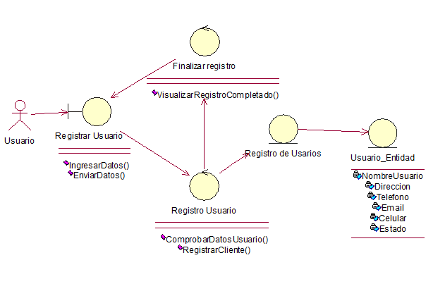

* Gestionar Usuario.

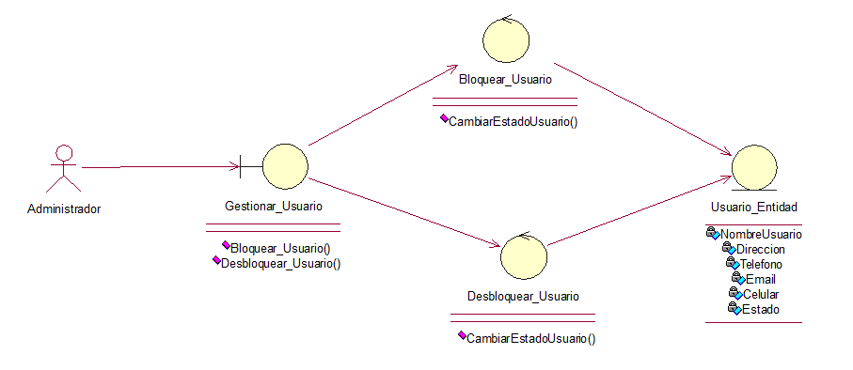

* Reservar Inmueble

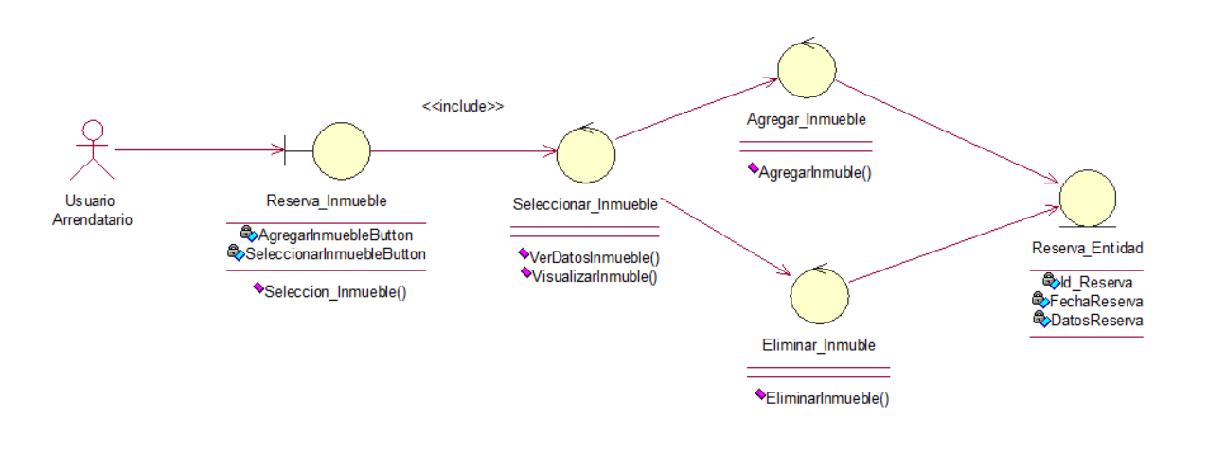

* Gestionar Reserva.

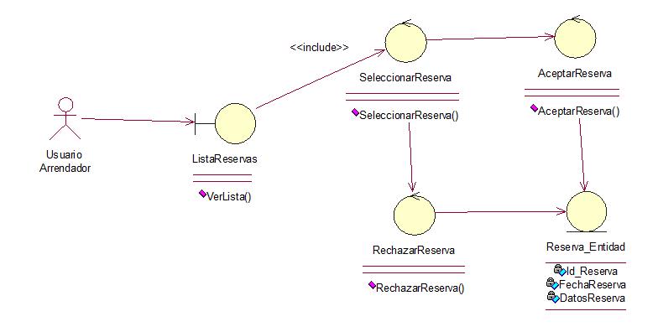

* Gestionar Espacio.

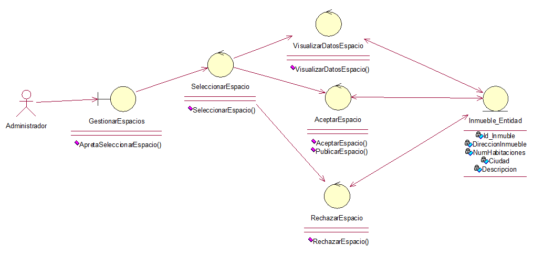

1. **Diagrama de actividades con objetos:**

* Registrar Usuario.



* Gestionar Usuario

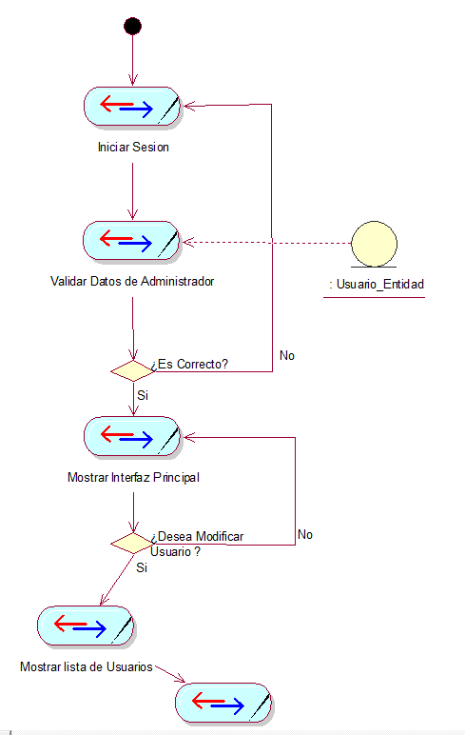

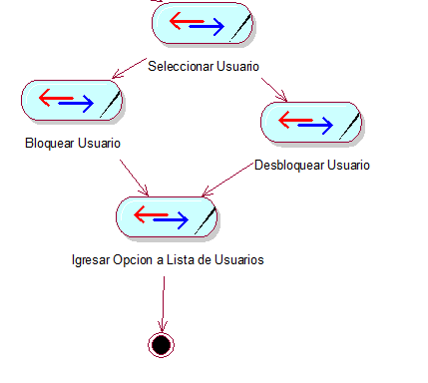

* Reservar Inmueble.

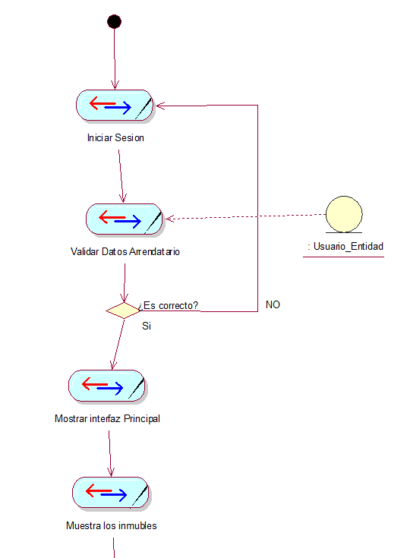

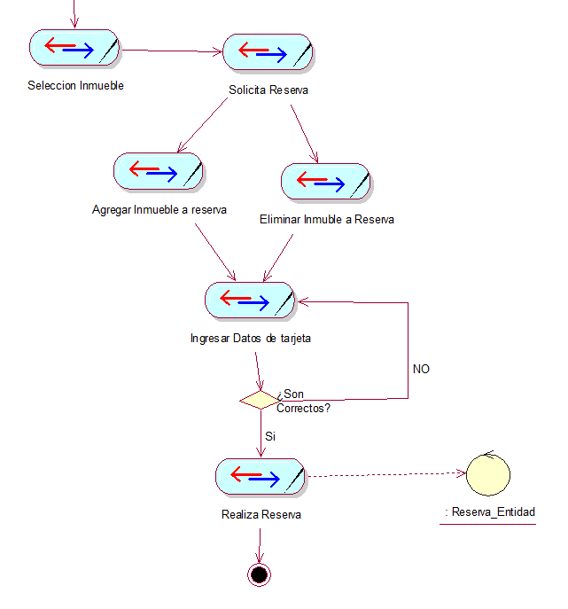

* Gestionar Reserva

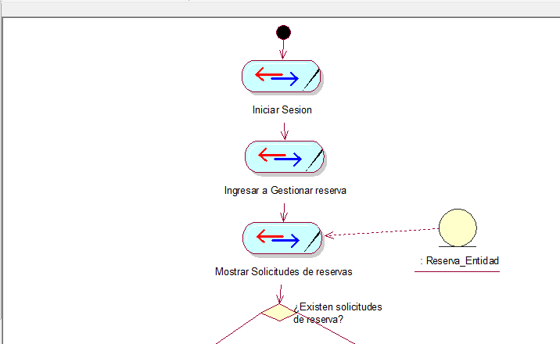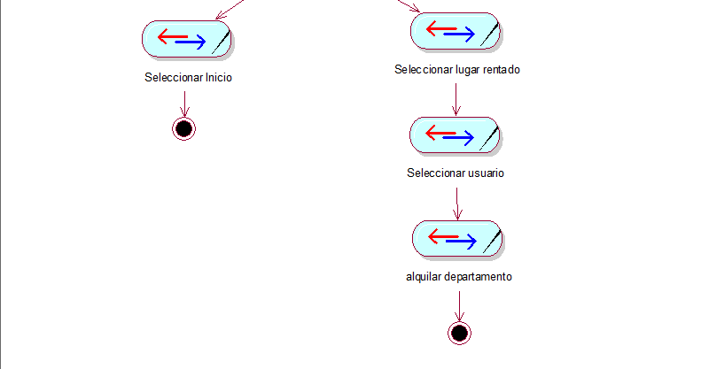

* Gestionar Espacio



1. **Diagrama de secuencia:**

* Registrar Usuario.

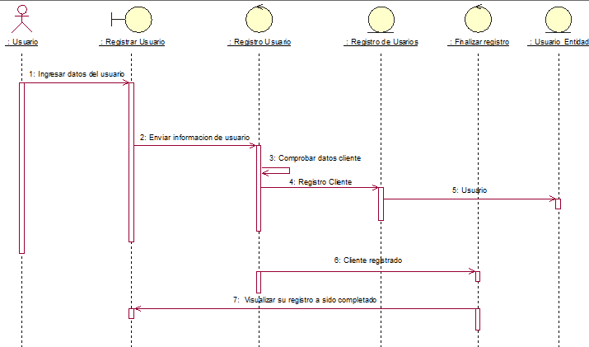

* Gestionar Usuario.

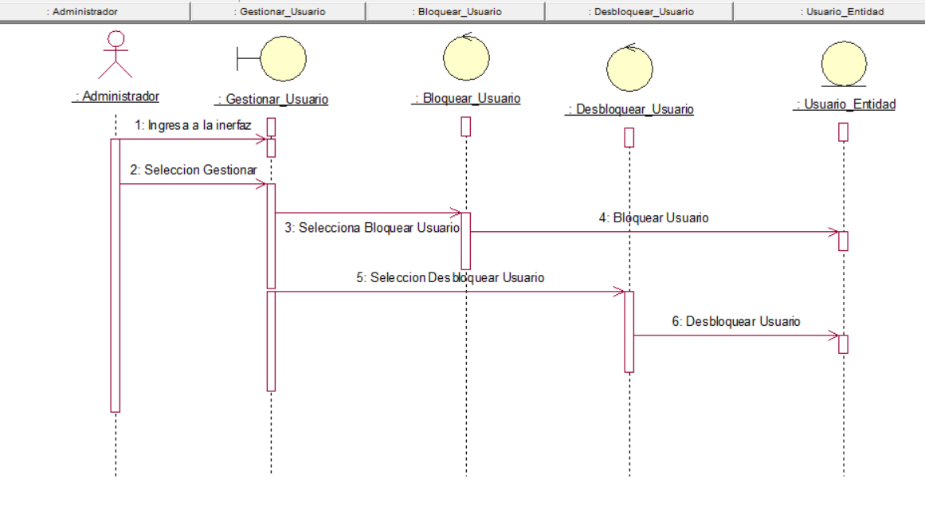

* Reservar Inmueble

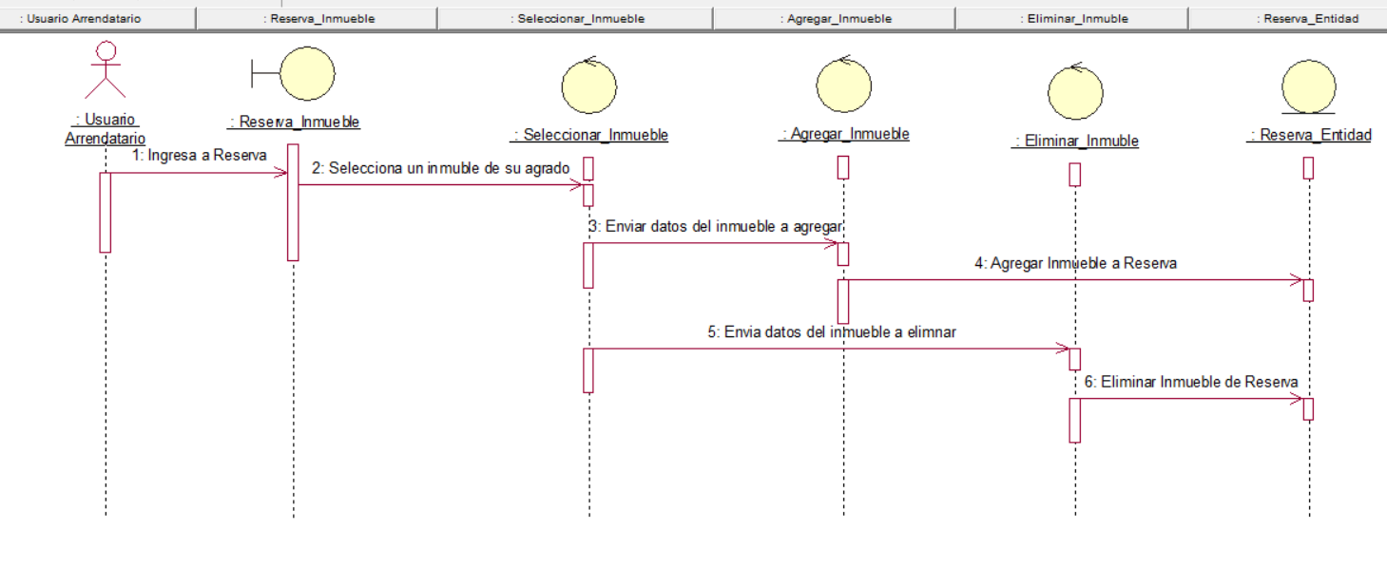

* + - * Gestionar reserva

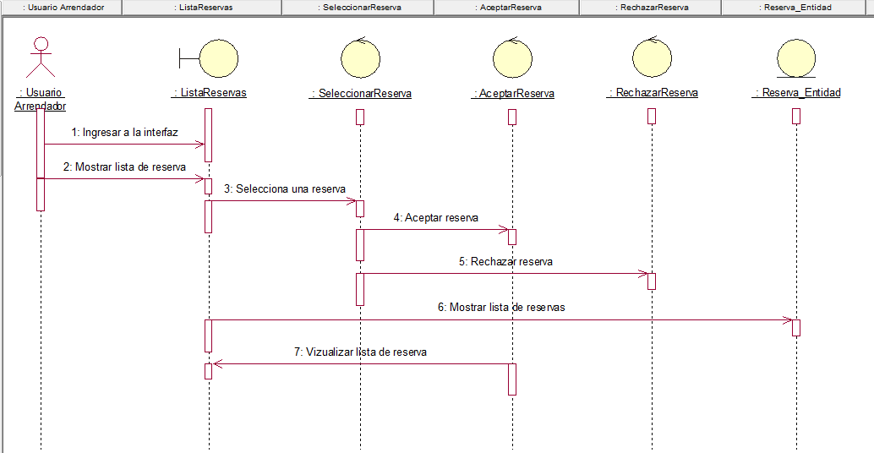

* Gestionar espacio

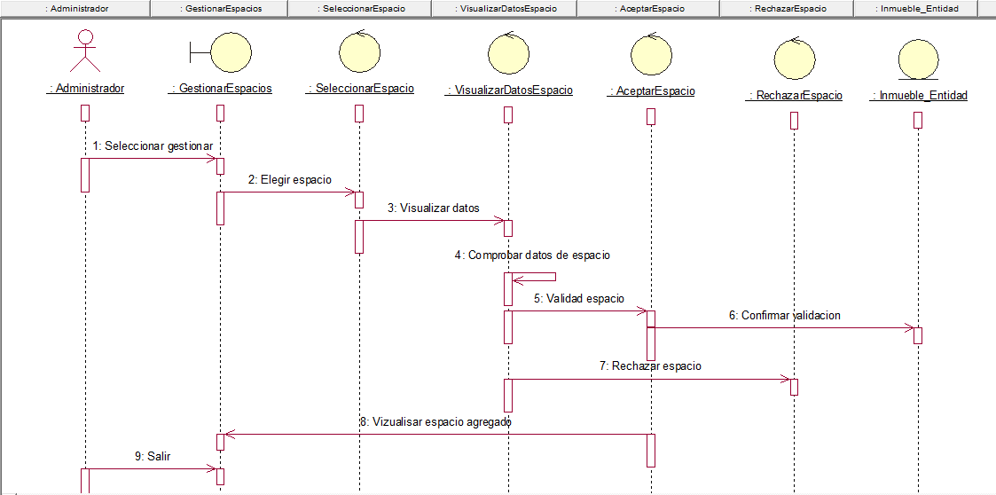

1. **Diagrama de clases:**

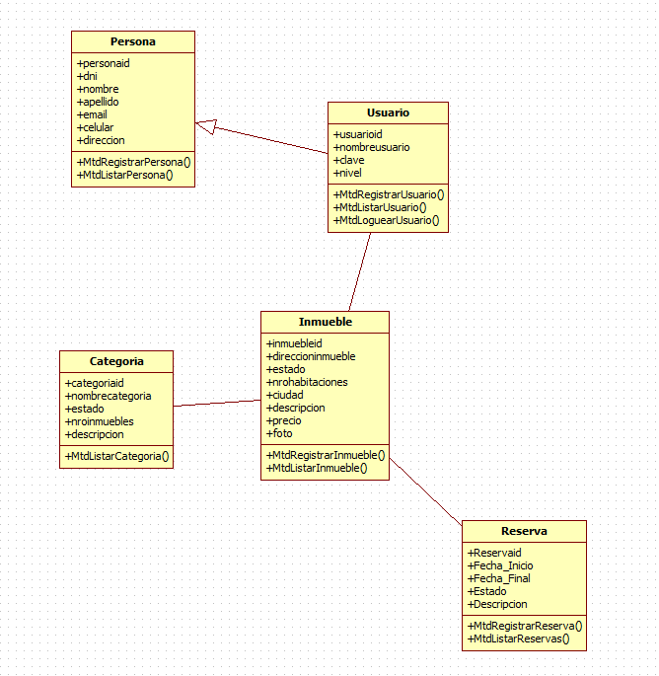

1. Vista de Despliegue
   1. Diagrama de Contenedor

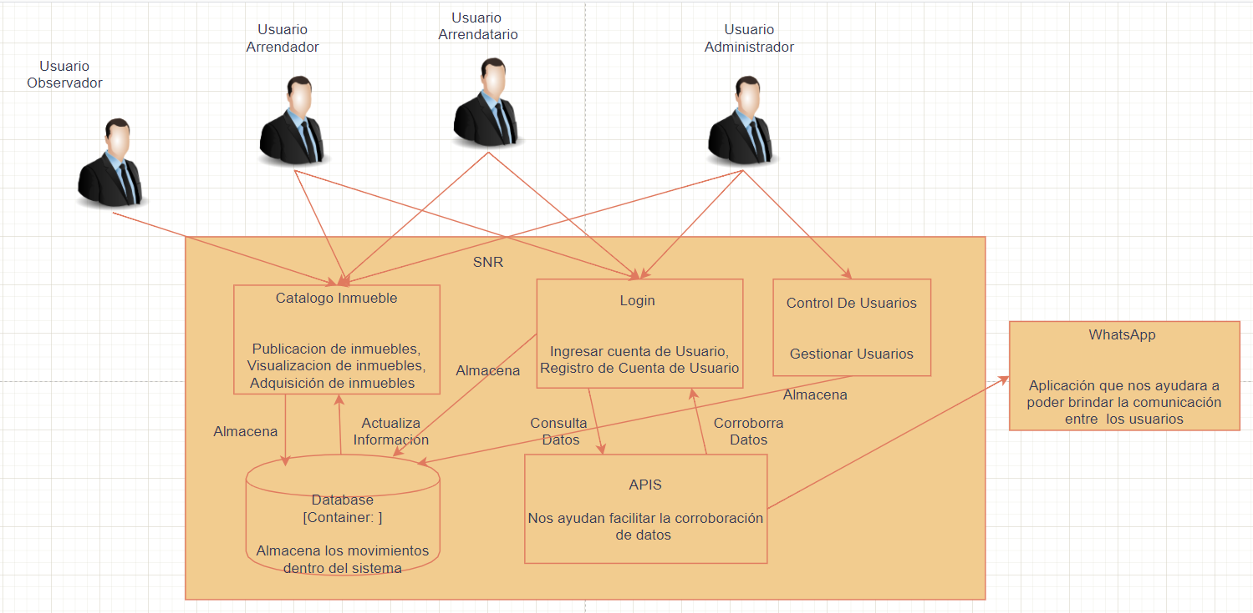

1. Vista de Implementación
   1. Diagrama de Componentes

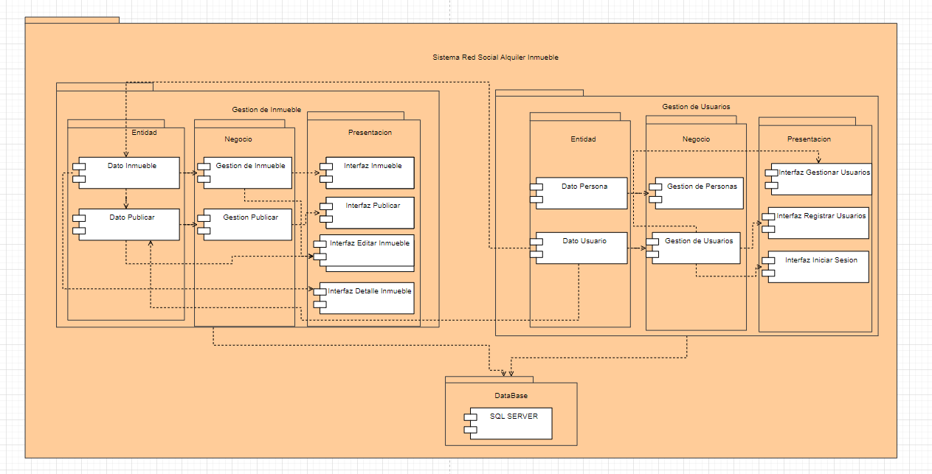

1. Vista de Datos
   1. Diagrama Entidad Relación

* Diseño Lógico

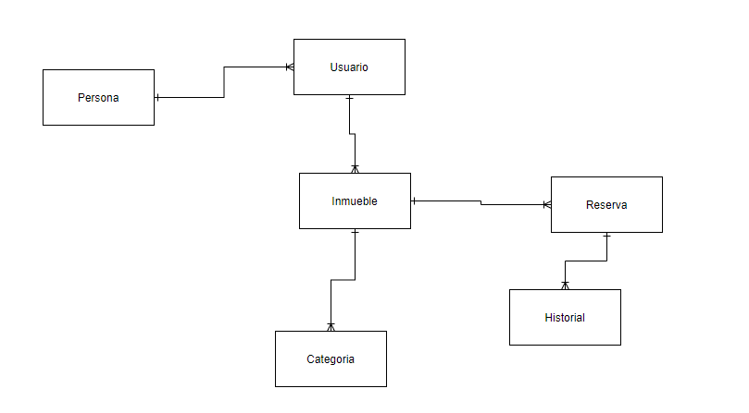

* Diseño Fisico

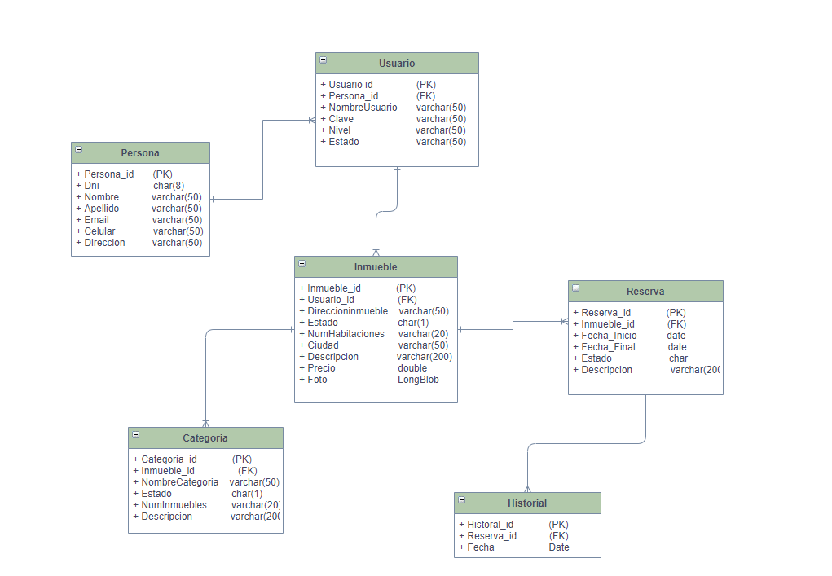

1. Calidad
   1. Escenario de Seguridad

Si un usuario intenta ingresar con una contraseña errónea se notificará el mal ingreso de esta y enviar un email al usuario al tercer intento.

Fuente: Usuario

Estimulo: Contraseña incorrecta

Artefactos: Aplicación de Escritorio

Respuesta: Bloquear la cuenta y Notificar que el número de intentos permitido del login, ha excedido el límite, enviar email de recuperación.

Medición de la respuesta: 5 - 10 segundos

* 1. Escenario de Usabilidad

“Usuarios novatos usan por primera vez el sistema”

1. Fuente: Usuario

2. Estímulo: Usar la aplicación

3. Entorno: Sistema finalizado y operativo

4. Artefacto: Aplicación de escritorio

5. Respuesta: La aplicación presentará un estructura simple y fácil de utilizar

6. Medida de la Respuesta: El usuario debe aprender a utilizar el sistema en el menor tiempo posible

* 1. Escenario de Escalabilidad

El sistema deberá estar diseñado para que en caso de que el número de usuarios activos sobrepase los límites que están acordados, que la respuesta que dé sea incrementar la capacidad en la base de datos.

Fuente: Incremento de usuarios

Estimulo: número de peticiones de usuarios sobrepasa el límite de datos

Entorno: Sobrecarga

Artefacto: Base de Datos

Respuesta: Se incrementará la capacidad de usuarios que puedan estar activos a la vez en la Aplicación.

Medida de la Respuesta: las peticiones de los usuarios para ingresar no serán rechazadas.

1. Cronograma
2. Presupuesto

Aquí vamos a tratar el análisis de ingresos y gastos asociados al proyecto, desde el punto de vista del instante temporal en que se producen.

Justificación de la Inversión

Beneficios del Proyecto

Beneficios tangibles:

* Accesibilidad de espacios en distintas locaciones.
* Reducción de tiempo invertido en la búsqueda de espacios.

Beneficios intangibles:

* Atención online 24/7.
* Ofrecer al usuario la posibilidad de realizar consultas desde ccasa .

1. Conclusiones

Luego de realizar las evaluaciones correspondientes de este informe se ha comprendido una serie de etapas que han acabado por dar como resultado final el proyecto de rentas mediante las Redes Sociales

Este proyecto representa para la empresa, mejoras en la seguridad, el control y la gestión. El nuevo programa con el que la empresa contará, usará una estrategia en los arrendatarios y arrendadores, ya que da un valor agregado que hace que la empresa se dé a conocer a nivel nacional.

Se comprende que la definición de los requisitos es la pieza fundamental para obtener un producto de calidad. También, que todo elemento del producto del desarrollo de software debe ser trazable si no es así los requisitos no han sido definidos correctamente.

Para ello se tuvo que utilizar un control de versiones de modo

que cualquier imprevisto pudiera ser subsanado.

El proyecto brindara una manera más fácil y eficiente al cliente a la hora de rentar o comprar un lugar.

El diseño logra que el sistema sea amigable con el usuario y fácil de entender y manejar.

1. Recomendaciones

Esta experiencia nos brindara la oportunidad de conocer y utilizar diferentes herramientas tanto durante el desarrollo del curso como en la ejecución de cada una de las fases del proyecto, siendo esta una experiencia positiva. Así como incluyendo la funcionalidad de gestión de las ofertas de empleo.